Nombre RVS3D ScanSoft Suite
Logo sim Ainda não temos a arte.. enviarei em breve (12/01/2021)
Placa 15*15
Quando é preparada a placa, fazemos a calibração dela com outro Software.. pra saber o offset exato..
Geralmente fazemos essa calibração a 20° C..
Assim, o equipamento fica certificado pra ser usado em uma sala com ar condicionado
14/I/2021

Consegue prever um diálogo no software, para input de temperatura ambiente?

O correto é que a placa de calibração seja aferida por meios externos (eu farei isso) em temperatura controlada..

E quando for utilizar o software, teremos um input da temperatura ambiente.. e o software faz a compensação de dilatação do material (vidro)

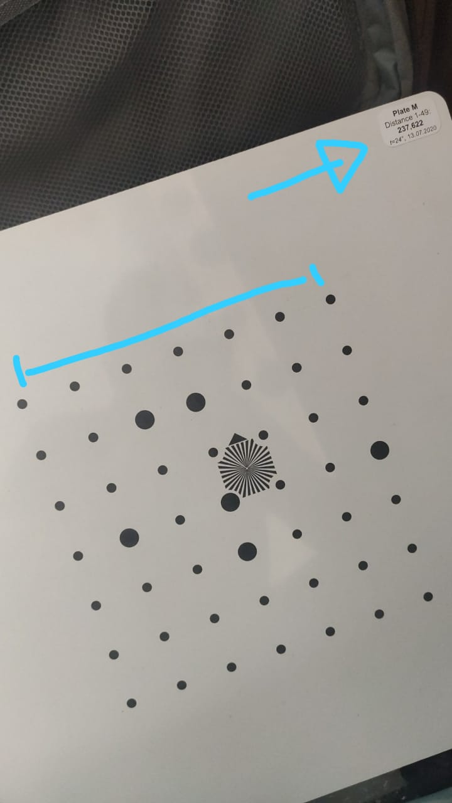

Dessa forma..

O software entende que a placa tem 237.622 em 24°C..

Quando for utilizar o equipamento em 20°C, o software compensa essa dimensão interna.. fazendo Scale no modelo.. adequando a temperatura local

Mas o Software precisa fazer a correção interna no Scale para a temperatura
O coeficiente de dilatação linear do vidro é de 9x10-6. Uma elevação de temperatura de 100°C resulta numa dilatação de cerca de 1 mm para um vidro com um metro.
A cada 1grau o vidro dilata 0.01mm
Esse coeficiente é para vidro comum.. padrão.. sem têmpera
Sim.. pois podemos trocar o material das placas no futuro..

Usar alumínio ou fibra de carbono
18/1/2021
Pacote completo:
-Projetor
-Câmeras
-Suportes ajustáveis para câmeras
-Lentes 16mm
-Raspberry Pi
-Placa de Calibração

Fotos distancia placa e posição

Com essa distância, conseguiremos um FOV de 110mm * 80mm

Configurei a posição das câmeras para trabalhar a 50cm de distância da lente do projetor..
O foco das câmeras e projetor está livre para você configurar
O ideal é que deixe tudo travado.. o usuário só terá acesso a ajustar o foco do projetor e câmera SE DER PROBLEMA..
A ideia é fazer um equipamento lacrado
Utilizei um espelho padrão pra fazer essa placa inicial.. no futuro será um.vidro com mais espessura..
26/1/2012

Pode ser em português
No futuro passamos para inglês.. aí fazemos um outro contrato para que você faça a atualização

Singer tradition 223

